جـــــامعة جـــــرش  كلية الحقوق |  | Jerash University  Faculty of Law

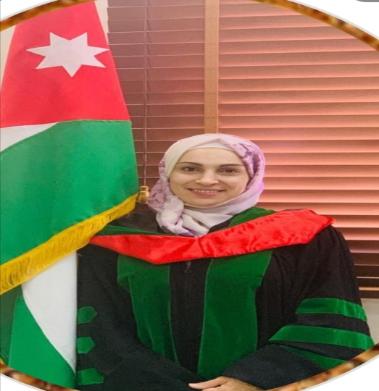

المعلومات الشخصية:

الاسم | الجنسية | الديانة | الحالة الاجتماعية | تاريخ الميلاد
د. آلاء ماجد احمد بني يونس | أردنية | الإسلام | متزوج | 2/4/1983

- معلومات الاتصال:
العنوان | التلفون | الايميل
الجبيهة | 0772272782 | a.bneyounes@jpu.edu.jo
- المؤهلات العلمية:
المؤهــــــل | تاريخ التخرج | التقديـــر | الجامعــــة | التخصص
بكالوريوس | 2005 | جيد | الأردنية | حقوق
ماجستير | 2010 | جيد جدا | الأردنية | قانون خاص
دكتوراه | 2016 | امتياز | العلوم الإسلامية العالمية | قانون خاص /مدني
عنوان أطروحة الدكتوراه " "أثر الخطأ العمد على مسؤولية المؤمن في القانون الاردني
- الخبرات:
الرتبة والعمل | سنوات العمل | من إلى | التخصص | المكان
وزارة العدل | 5 | 2014_2019
- الإصدارات العلمية:
- أولاً: الكتب:
نوع الإصدار | اسم الإصدار | مكان النشر | السنة
كتاب | الخطأ العمد وأثره في القانون المدني | دار الثقافة للنشر والتوزيع | 2021/2022
كتاب محكم
- ثانياً: الأبحاث والمؤتمرات العلمية المحكمة.
الرقم | اسم البحث | مكان النشر | المجلد والعدد | السنة | مفهرسة في قاعدة البيانات
1 | أحكام الفضالة في القانون المدني الأردني | الجمعية للبحوث والدراسات الإستراتيجية أكاديمية البورك _ الدنمارك | مجلد 19 العدد 1 | 2019 | نعم
2 | Temporal Enforcement of court ruling in the Jordanian law | USA | مجلد 115العدد ١٧ | 2020 | نعم
3 | Preferential Rights on Movable sin Jordanian Civil Law | Faculty of Law _elbork _ denmark | مجلد 19 العدد 2 | 2019 | نعم
4 | Deficiencies in the Medical Civil Liability(Q3) | Eskishir osmangazi university, institute of education. Turkey | 11 (12) | 2021 | .نعم scope journal for all fields
5 | Uncommon Harms; Neighborhood; Civil Law; Jordan; Civil Liability(Q1) | Journal of positive psychology and wellbeing  ISSN:2587-0130 | Vol 5 no 4,738-748 | 2021 | نعم
6 | Responsibility of objects in Jordanian civil law(Q2) | Journal of Positive School Psychology  ISSN: 2717-7564 | 2022-vol.6 .no.4,7991-7998-12 | 2022 | نعم
- ثالثاً: المؤتمرات العلمية المحكمة.
الرقم | اسم البحث | مكان النشر | المجلد والعدد | السنة | مفهرسة في قاعدة البيانات
1
2
3

- عضو ومحكم خارجي لمناقشة رسائل الماجستير والدكتوراه:
الرقم | العنوان | المكان | التاريخ
1
2
3
- مشرف وعضو وداخلي لمناقشة رسائل الماجستير والدكتوراه:
الرقم | العنوان | المكان | التاريخ
1 | التنظيم القانوني لحكم التحكيم | جامعة جرش | 30-1-2022
2
3
- الدورات والندوات:
العنوان | المكان | التاريخ
المؤتمر الوطني لإشهار ورقة السياسات الأردنية لرفع تمثيل النساء في الأحزاب والقوائم الانتخابي | عمان | 10/12/2018
الحملة الخاصة بالذكرى 70 الإعلان العالمي لحقوق الإنسان | المركز الثقافي الملكي /عمان | 10/12/2018
اليوم العالمي لحقوق الإنسان | جامعة جرش | 19\11\2018
التحكيم والوسائل البديلة في حل المنازعات | جامعة جرش | 6/11/2019
دورة تدريبية بعنوان التعامل مع الحاسوب والأجهزة الذكية والتعليم الالكتروني والتعامل مع قاعدة البيانات العالمية | جامعة جرش | 22-10-2020
ندوة الدستور الأردني التعديل والحقوق والواجبات | جامعة جرش | 29-10-2019
مؤتمر التحكيم والوسائل البديلة في حل المنازعات | جامعة جرش | 17-11-2019
طرق التحقق من المجلات العلمية المحكمة المصنفة ضمن قواعد البيانات العالمية | عبر منصة الجامعة الالكترونية | 24-تشرين الثاني – 2020
آلية جمع الوثائق وإعداد التقرير الذاتي لمعايير الجودة | منصة الجامعة الالكترونية | 21-تشرين الثاني 2020
التدريب على أعمال الجودة ضمن معايير لمؤسسات التعليم العالي | منصة الجامعة الالكترونية | السابع من تشرين الثاني – 2020
تدريب أعضاء هيئة التدريس على استعمال قواعد البيانات ابن منظور و EBSCO | مختبرات الحاسوب –مكتبة الجامعة | 21 – 8 -2021
- المساقات التي تم تدريسها:
مدخل إلى علم القانون _مصادر التزام _أحكام التزام _عقود مسماة _أصول محاكمات مدنية | المكان
مبادئ في القانون التجاري _شركات وإفلاس_تجارة الكترونية _عقود تأمين – قانون التنفيذ. | جامعة جرش – كلية الحقوق

المشاركة في اللجان والنشاطات داخل الجامعة
على مستوى الجامعة:
عضو المجلس التأديبي للطلبة

على مستوى الكليـــة:
رئيس لجنة الخدمات الطلابية
عضو في لجنة التحقيق والتأديب والتظلم
عضو في لجنة القياس والتقويم
عضو في لجنة خدمة المجتمع المحلي والعمل التطوعي والتوعية والارشاد
عضو في لجنة متابعة البيئة التعليمية
عضو في لجنة امتحان الكفاءة الجامعية

- اللغات:آ
اللغة | كتابة | محادثة | قراءة
العربية | ممتاز | ممتاز | ممتاز
انجليزي | ممتاز | ممتاز | ممتاز

